**ID: 484-24 H**

**Elec. Installation Inspections**

**Partial Discharge Testing as Part of Preventing Maintenance**

**בדיקת התפרקויות חלקיות בציוד סובב חשמלי כחלק מתחזוקה חזויה**

**Israel Bach**

EL-TEST, Israel

[israel@eltest.net](mailto:israel@eltest.net) 054-6050492

התפרקויות חלקיות בציוד סובב חשמלי היא תופעה שמתרחשת בבידוד החשמלי וגורמת לו נזק מצטבר.

נזק זה לבידוד לא ניתן לזיהוי באמצעי בדיקה השגרתיים המקובלים ולכן דורש אמצעי מדידה וניתוח מיוחדים. תוצאות מדידה וניתוחם מאפשר לזהות את הפגיעות בבידוד ולנקוט בפעולות מניעה ותחזוקה אשר ימנעו את פריצת הבידוד של המכונה, הדורש השבתתה לזמן ממושך ובמקרים קיצוניים אף לנזק טוטאלי, שלא מאפשר את תיקון הציוד.

תופעת ההתפרקויות החלקיות מייצרת אותות חשמליים בתדר גבוה מאוד בעלי איפיון ייחודי, הניתן לזיהוי באמצעות ציוד מדידה ועל פי ניתוחו ניתן אף לקבוע את מקורו ואת מיקומו האפשרי במכונה ומאפשר לנקוט בפעולות תחזוקה יזומות לטיפול בבעיה ובנזקים שכבר התרחשו.

ההרצאה תעסוק בהסבר על תופעת התפרקויות חלקיות, גורמים אפשריים להיווצרותם, אמצעי הזיהוי והניתוח הקיימים וכיצד תוצאות המדידה וניתוחם משתלב בתהליך תחזוקה חזויה ומאפשר לנקוט בפעולות תחזוקה יזומות ומניעתיות.

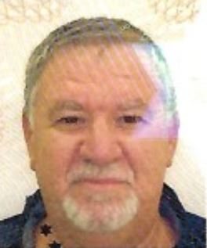

חשמלאי מהנדס, בעל ניסיון של 33 שנה במבדקת חשמל בתחנת כוח, תפקיד אחרון – מנהל מבדקת החשמל בתחה"כ אורות רבין.

כיום עובד בחברת אל-טסט ועוסק בייעוץ, פיקוח ובדיקה של מתקני חשמל עם מיקוד לתחומי תעשיה ומתקני אנרגיה.